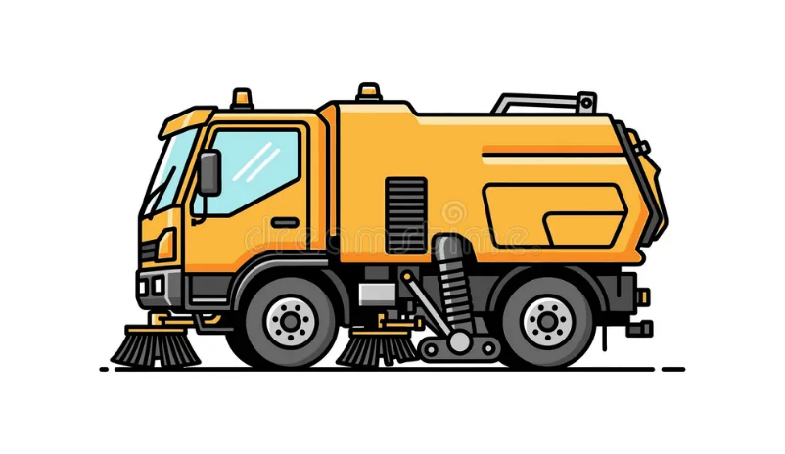OBEC PUTIM
JARNÍ ÚKLID KOMUNIKACÍ
📅 ČTVRTEK 19. BŘEZNA 2026
Prosíme všechny majitele vozidel, aby v uvedený den neparkovali na veřejných komunikacích a uvolnili tak prostor pro průjezd čistící techniky.
Vaše součinnost nám pomůže zajistit kvalitní úklid obce po zimě.
Děkujeme za pochopení.

